PARTE 3 RELATORIO

deadlock é o problema em que threads e processos travam o processamento de dados quando tentam acessar ao mesmo tempo ou quando nao há um controle de trafego de dados, no cenario trabalhado existem 2 locks e 2 threads, em que a thread 1 pega a trava A e a thread 2 começa pela trava B, e aqui acontece o deadlock, pois tanto A quanto B estao ocupadas, e com isso nao há movimento de dados, assim se encaixando nas condiçoes de coffman de deadlock:
há exclusão mutua, porque cada trava so pode ser segurada por uma thread por vez
há manter e esperar, porque cada thread segura uma trava enquanto espera pela outra
há não preempção, já que não existe forma de tirar a trava à força da outra thread
existe espera circular, pois a Thread 1 espera pela trava que está com a Thread 2, e a Thread 2 espera pela trava que está com a Thread 1, fechando um ciclo
para evitar que esse problema surja, criamos um segundo cenario utilizando hierarquia de recursos assim como no problema dos filosofos, onde se coloca uma regra no codigo, em que thread 1 e 2 devem começar primeiro pela thread A e depois B, assim nao havera travamendo de dados, pois se ambos começarem por A e depois por B nao havera colição de processos, de dados, sera continuo e em circulo perfeito

cenario com travamento, deadlock
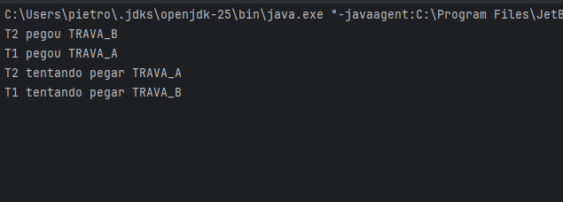

cenario sem deadlock com hierarquia de recursos
